La Parrocchia San Pier Giuliano Eymard
In collaborazione con
L’ASS. CLAVICEMBALO VERDE
(PROGETTO COMI)

ORGANIZZANO
UN
CONCERTO DI MUSICA CLASSICA

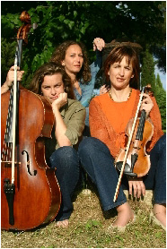
Presentato dal

NUOVO TRIO PARSIFAL

Venerdì 16 aprile 2010 ore 21,00
in chiesa

ENTRATA LIBERA

Programma:

L. VAN BEETHOVEN | Trio in Re maggiore op. n° 70 n° 1
 |  | -Allegro e vivace e con brio
 |  | - Largo assai ed esperssivo
 |  | -Presto
D. SOSTAKOVIC | Trio n° 2 op. 67
 |  |  | - Andante
Allegro con brio
Largo
Allegretto
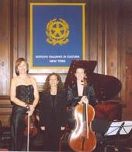
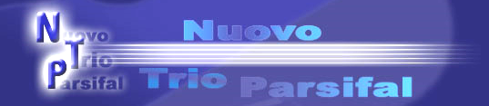
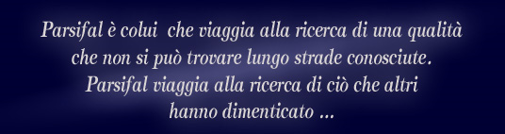
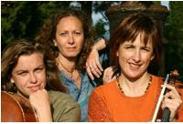
…proprio l'amore per la ricerca della qualità e l'interesse per la riscoperta di brani e compositori ingiustamente dimenticati, come Xaver e Philipp Scharwenka, Clara Wieck, Fanny Mendelssohn, accomunano le componenti del Nuovo Trio Parsifal, fondato nel 2001 da Barbara Castelli (violino), Laura Pierazzuoli (violoncello) e Anna Paola Milea (pianoforte).
Da allora il Trio si esibisce regolarmente in Italia e all'estero, ottenendo ovunque unanimi consensi di pubblico e di critica. Nel 2003 ha tenuto un concerto presso l'Istituto Italiano di Cultura di Bucarest ed una tournée in Perù e Colombia su invito degli Isituti Italiani di Cultura di Lima e Bogotà, durante la quale si è esibito in teatri di grande prestigio (Teatro Antonio Raimondi di Lima, Teatro Colón di Bogotà, Teatro Los Fundadores di Manizales) ed ha tenuto una master class presso la Escuela Superior de Musica Luis Duncker Lavalle ad Arequipa (Perù).
Ha frequentato la master class "Il Tango, Piazzolla e la cultura rioplatense" tenuta dal M° Hugo Aisemberg presso l'Accademia Europea di Musica e Arti dello Spettacolo "Piero Asaro" di Roma.
Nel 2004, su invito dell'Istituto Italiano di Cultura di Jakarta, ha rappresentato l'Italia al VII Festival del Teatro Gedung Kesenian ed ha tenuto una Master Class presso l'Università Negeri di Jakarta.
Nello stesso anno ha tenuto due concerti in Uruguay su invito dell'Istituto Italiano di Cultura di Montevideo ed il concerto di Natale a Manchester su invito del Consolato d’Italia. Nel 2005 ha tenuto un concerto presso l’Istituto Italiano di Cultura di New York.
E’ stato premiato quale migliore interprete della Stagione Concertistica 2005 dall’Associazione Culturale “Il Fitto” di Cecina (Livorno).
Il repertorio del Nuovo Trio Parsifal spazia dal classicismo al '900, alla musica contemporanea.

